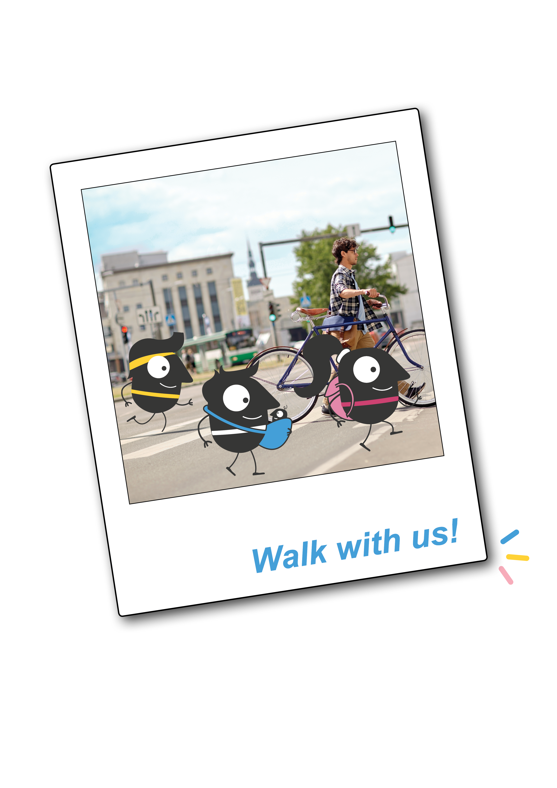

Проект на програма за Европейска седмица на мобилността 2019
9-22-ри септември: Информационна кампания „#ред+безопасност“
16-22-ри септември: Билборд кампания „Яко е да ти ПУКА”
16-22-ри септември: 10:00/11:00/14:00/18:00 ч. Пешеходен тур, организиран от Sofia Free Tour (до 9 човека) Начална точка: Съдебна палата

16-ти септември
Откриване на кампанията Европейска седмица на мобилността.
- 9:00-16:30 ч. “Зареди карта - избери книга”, кампания на “Център за градска мобилност” ЕАД съвместно със Столична библиотека
Място: Абонаментни бюра „НДК”, „Възраждане, „Европейски съюз”

17-ти септември/ Ден на София
- 9:00-16:30 ч. “Зареди карта - избери книга”, кампания на “Център за градска мобилност” ЕАД съвместно със Столична библиотека
Място: Абонаментни бюра „НДК”, „Възраждане, „Европейски съюз”
- 10:00-11:30 ч. „Софийските трамваи на длан“ (занимания за малки и големи) – демонстрация по моделиране на трамваи и представяне на интересни факти;
Място: Музей за история на София
- 11:00-12:00 ч. Пресконференция за обявяване на официалния доклад от проекта за изследване на качеството на въздуха в училищата в София
Място: Пресклуб на БТА

18-ти септември
- 9:00-16:30 ч. “Зареди карта - избери книга”, кампания на “Център за градска мобилност” ЕАД съвместно със Столична библиотека
Място: Абонаментни бюра „НДК”, „Възраждане, „Европейски съюз”
- 10.00-11:00 ч. Ден на отворени врати в “Столичен електротранспорт” ЕАД
Място: тролейбусно депо Искър
- 10:30 ч. „И аз пътувам с градски транспорт”, кампания на “Център за градска мобилност” ЕАД съвместно с Каритас София. Обучение и запознаване с предимствата на градския транспорт на деца и възрастни с физически и ментални увреждания;
Място: ж.к.”Гоце Делчев”, ул. “Киро Тулешков” №16
- 13:00 ч. Представяне на книга „От първия трамвай до последната спирка на метрото” на Станислав Колев
Място: Туристически информационен център, подлез на СУ

19-ти септември
- 9:00-16:30 ч. “Зареди карта - избери книга”, кампания на “Център за градска мобилност” ЕАД съвместно със Столична библиотека
Място: Абонаментни бюра „НДК”, „Възраждане, „Европейски съюз”
- 10.00-11:00 ч. Ден на отворени врати в “Столичен автотранспорт” ЕАД
Място: гараж Малашевци
- 16:00 ч. Форум “Бъдещето на мобилността”, организиран от ШЕЛ България и представяне на най-добрите постижения на ШЕЛ ЕКО Маратон
Място: бул. “Ситняково” № 48, Сердика офиси, ет. 3

20-ти септември
- 9:00-16:30 ч. “Зареди карта - избери книга”, кампания на “Център за градска мобилност” ЕАД съвместно със Столична библиотека
Място: Абонаментни бюра „НДК”, „Възраждане, „Европейски съюз”
- 10.00 – 12:00 ч. Семинар на тема „Безопасно пешеходно и велосипедно придвижване”
Място: СофияЛаб, ул. Сердика 1, ет. 3
- 13:30 ч. „И аз пътувам с градски транспорт”, кампания на “Център за градска мобилност” ЕАД съвместно с Каритас България, насочена към хора с физически и ментални увреждания. Обучение на контрольорите по редовността на пътниците.
- Място: бул. “Княгиня Мария Луиза” № 84
- 14:00 ч. Церемония по награждаване на Софийска научно-практическа конференция “Иновации, предизвикателства и тенденции в обучението по безопасност на движението”, организирана от Столична община и СБДДС.
- Място: ул. “Московска” № 33, зала № 5

21-ви септември
- 9:00 ч. Сутрешно бягане „Бягай с нас” 5 км RUN
Място: Западен парк, централна алея (над тунела на Люлин)
- 10:00, 11:00, 14:00, 18:00 ч. Пешеходен тур, организиран от Sofia Free Tour (до 9 човека)
Начална точка: Съдебна палата
- 10:00 ч. Събитие БЕЗ ОПРАВДАНИЯ#walkwithus (различни видове спорт, тренировки с инструктори, аниматори и състезания за деца)
Място: Парка на Младост 3
- 11:00 ч. Велопоход “Let’s bike safely!” с посланика на Кралство Дания
Начална точка: бул. Парка на Младост 3 – крайна точка: Парка зад Музей „Земята и хората”
- 17:00 ч. Историческа пешеходна разходка, организирана от historical routes.bg
Начална точка: пл. Княз Александър Първи
- 18:00 ч. Архитектурен тур за деца, организиран от Детска архитектурна работилница
Начална точка: Градинката пред Народен театър „Иван Вазов“
- 20:30 ч. Нощно бягане „Бягай с нас” 5 км RUN
Място: Южен парк - централен вход/ пред паметника на гълъбите/

22-ри септември - Ден без автомобили
От 9:00 ч. до 19:00 ч. ще бъде забранено влизането на превозни средства в зоната ограничена от: бул. „Кн. Александър Дондуков”, бул. „Васил Левски”, бул. „Патриарх Евтимий”, бул. „Христо Ботев”, бул. "Тодор Александров”, с изключение на граничните улици и булеварди/:
10:00–16:00ч. Закриване на кампанията Европейска седмица на мобилността
Място: бул. Александър Стамболийски /от бул. „Витоша” до ул. „Княз Борис I”/:
- Информационен щанд на Столична община и „Център за градска мобилност” ЕАД;
- Информационен щанд на ELJOY електрически велосипеди, LIME, HOBO, BRUM електрически тротинетки, Test Ride и уроци по безопасно каране;
- Зона за пътна безопасност – информационен щанд на Държавна агенция “Безопасност на движението по пътищата“, занимания за деца и възрастни;
- Демонстрация на нови електрически автобуси;
- Работилници на открито за поправка на велосипеди и тротинетки Urbantrans;
- Еко-работилници;
- Виртуален тур с VR очила;
- Томбола за деца, организирана от РИОСВ.

- 11:00-13:00 ч. Информационен Ретро трамвай
Маршрут: пл. Възраждане - ул. Алабин – бул. Кн. М. Луиза – Централна гара – Лъвов мост - бул. Хр. Ботев – пл. Възраждане

- 17:00 ч. Историческа пешеходна разходка, организирана от historical routes.bg
Начална точка: пл. Княз Александър Първи

- 18:00 ч. Архитектурен тур за деца, организиран от Детска архитектурна работилница
Начална точка: Градинката пред Народен театър „Иван Вазов“

